附件 1：

2023 年度

长春经济技术开发区婚姻登记处部门决算

2024 年9月10日

目 录

**第一部分** **部门概况**

一、部门职责

二、机构设置及部门决算单位构成

**第二部分** **2023** **年度部门决算表**

一、收入支出决算总表

二、收入决算表

三、支出决算表

四、财政拨款收入支出决算总表

五、一般公共预算财政拨款支出决算表

六、一般公共预算财政拨款基本支出决算明细表

七、政府性基金预算财政拨款收入支出决算表

八、 国有资本经营预算财政拨款支出决算表

九、财政拨款“三公”经费支出决算表

十、部门预算项目支出绩效自评表

**第三部分** **2023** **年度部门决算情况说明**

一、收入支出决算总体情况说明

二、收入决算情况说明

三、支出决算情况说明

四、财政拨款收入支出决算总体情况说明

五、一般公共预算财政拨款支出决算情况说明

六、一般公共预算财政拨款基本支出决算情况说明

七、政府性基金预算财政拨款收入支出决算情况说明

八、 国有资本经营预算财政拨款支出决算情况说明

九、财政拨款“三公”经费支出决算情况说明

十、绩效评价情况说明

十一、其他重要事项情况说明

**第四部分** **名词解释**

**第一部分 部门概况**

**一、部门主要职责**

（一）贯彻落实国家、省、市有关婚姻方面的法律、法规和规章。

（二）依法办理婚姻登记、撤销手续。

（三）补发婚姻证件、出具婚姻登记证明。

（四）完成党工委、管委会、社会事业局交办的其它工作。

**二、机构设置及部门决算单位构成**

根据上述职责，长春经济技术开发区婚姻登记处为全额拔款事业单位，2023年独立核算机构数1个，独立编制机构数1个，较上年无变化。

根据三定方案，长春经济技术开发区婚姻登记处2023年实有人员3人，其中：在职人员1人，同工同酬1人，临聘人员1人，离退休人员 0 人。

**2023 年度部门决算表**

**一、收入支出决算总表**

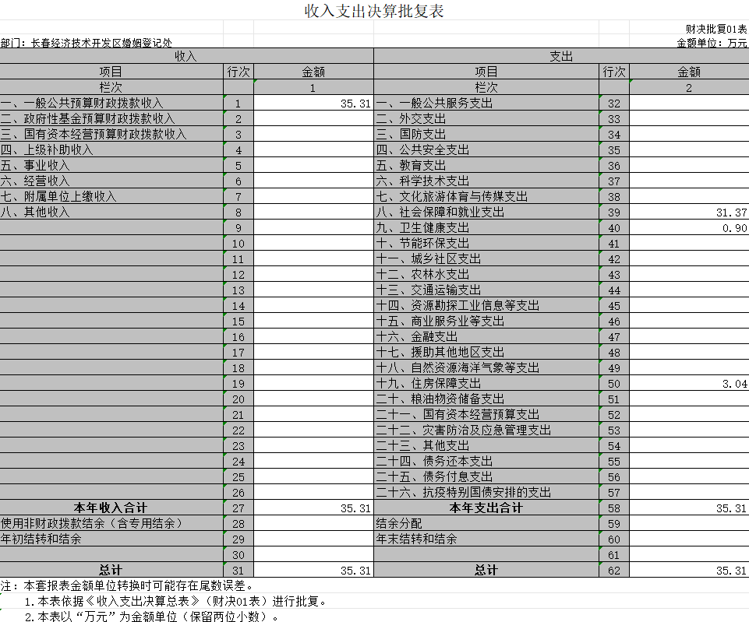

1. **收入决算表**

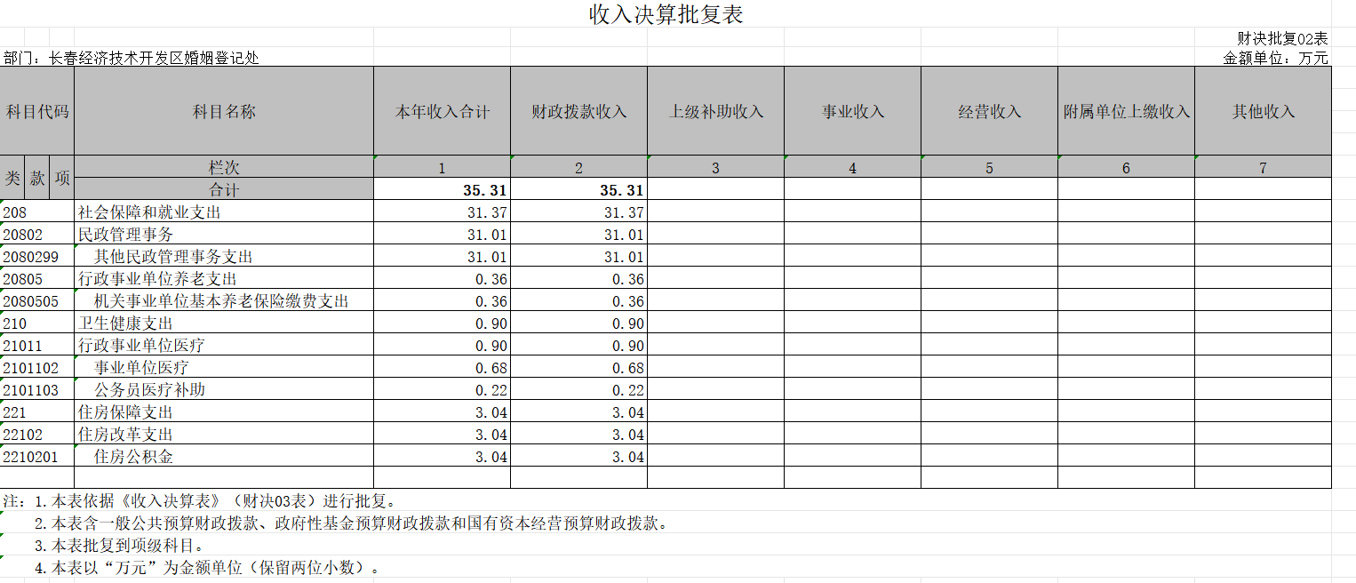

**三、支出决算表**

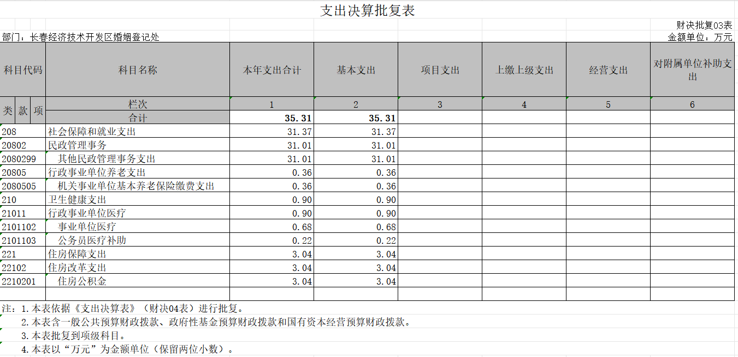

**四、财政拨款收入支出决算总表**

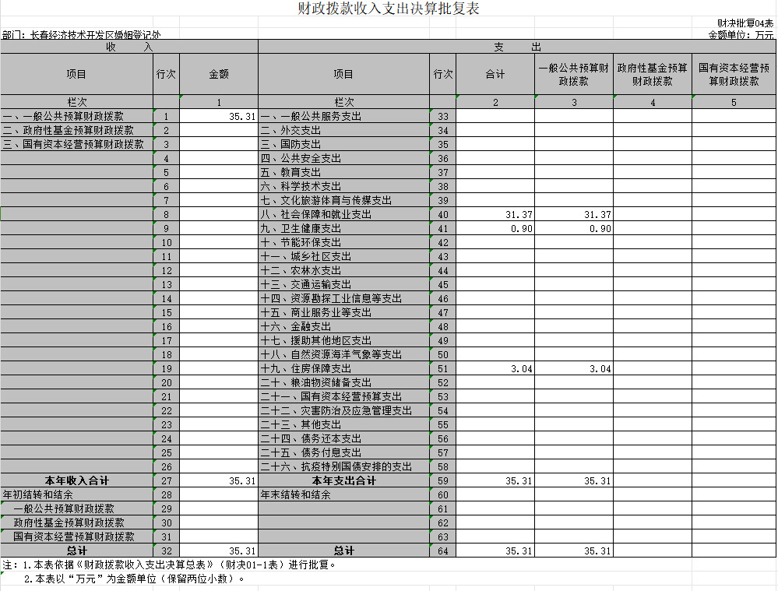

**五、一般公共预算财政拨款支出决算表**

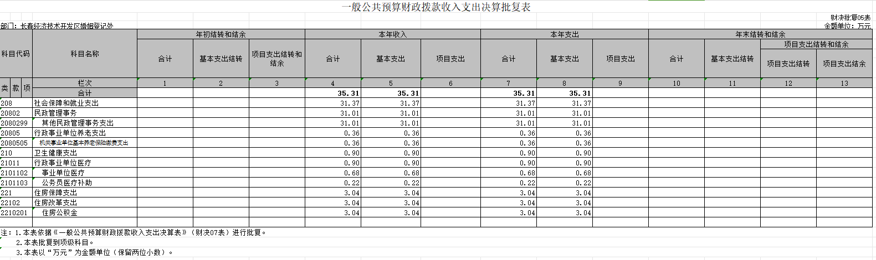

**六、一般公共预算财政拨款基本支出决算明细表**

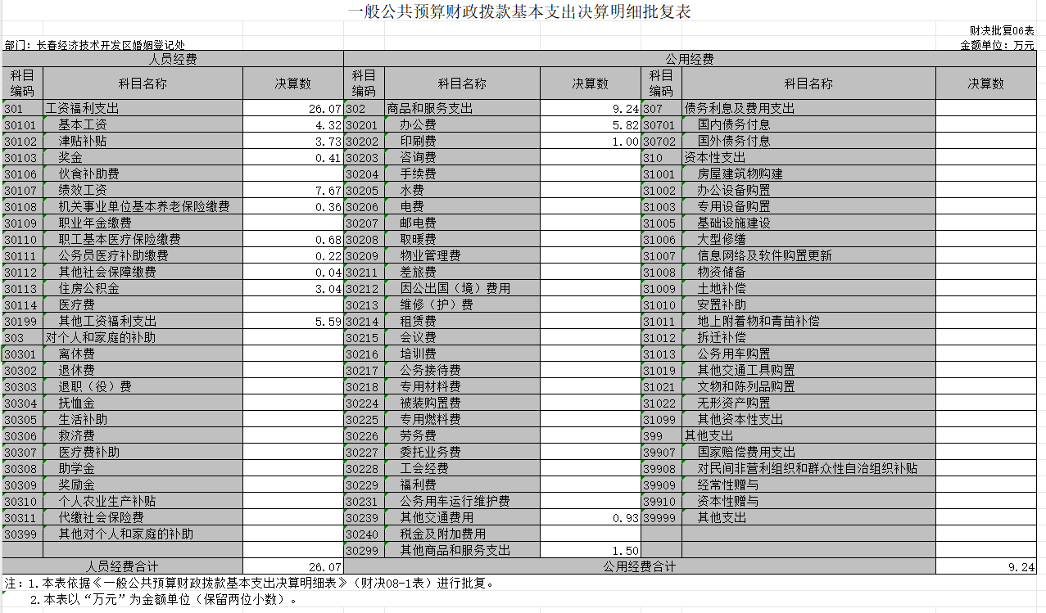

**七、政府性基金预算财政拨款收入支出决算表**

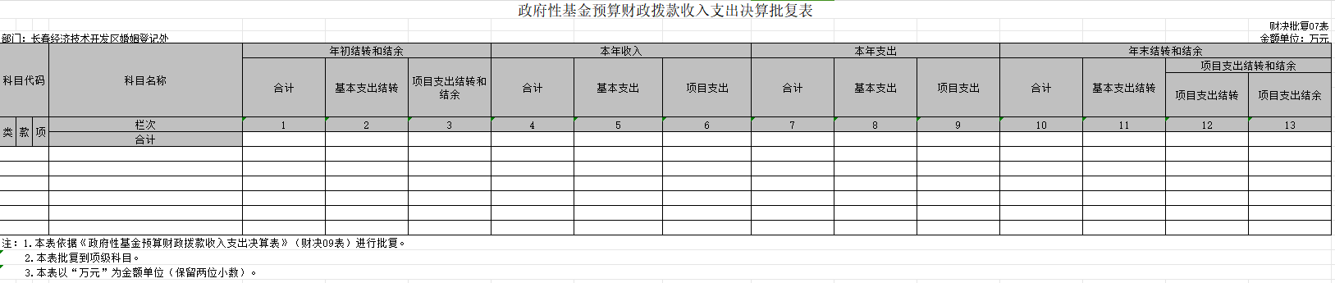

**八、国有资本经营预算财政拨款支出决算表**

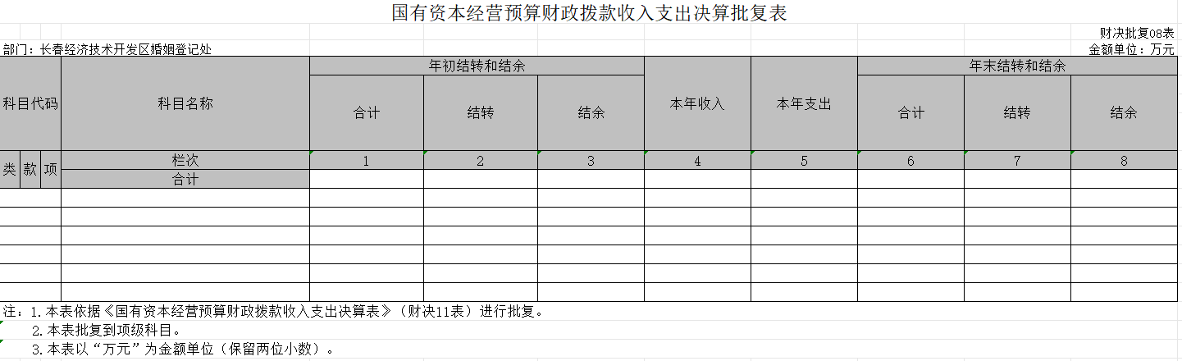

1. **财政拨款“三公”经费支出决算表**

本单位没有财政拨款 “ 三公”经费 支出。

**十、部门预算项目支出绩效自评表**

本单位没有部门预算的项目支出。

**2023年度部门决算情况说明**

一、收入支出决算总体情况说明

2023 年度收、支总计均为 35.31 万元。与 2022 年度相比， 收、支总计各减少 0.6万元，增长下降 1.7 %。主要原因社保人员与基数的变化。

二、收入决算情况说明

本年收入合计 35.31 万元，其中：财政拨款收入35.31万元， 比 上年减少0.6万元，下降1.7%，主要是减少开支，财政拨款减少；上级补助收入 0万元，较上年无变化；事业收入 0万元， 较上年无变化；经营收入0 万元，较上年无变化 ；无附属单位上缴收入；无其他收入。

三、支出决算情况说明

本年支出合计 35.31万元，其中：基本支出35.31万元， 比上年增加10.8万元，增长30.59 %，主要是根据预算用途，将所有支出列为基本支出；项目支出 0万元， 比上年减少11.40 万元，下降32.29 %，主要是根据预算用途，将所有支出列为基本支出。

四、财政拨款收入支出决算总体情况说明

2023 年度财政拨款收、支总计均为 35.31 万元，与 2022 年相比，财政拨款收、支总计各减少0.6 万元，降低1.7 %。主要原因 :社保人员与基数的变化。

五、一般公共预算财政拨款支出决算情况说明

**（** **一** **）一般公共预算财政拨款支出决算总体情况**

2023 年度一般公共预算财政拨款支出35.31万元，占本年支出合计的100 %。与 2022 年度相比，一般公共预算财政拨款支出减少0.6 万元，降低1.7 %。主要原因：社保人员与基数的变化。

**（二）** **一般公共预算财政拨款支出决算结构情况**

2023 年度一般公共预算财政拨款支出35.31万元，主要用于 以下方面：社会就业和保障支出 31.37万元，占88.84 %；卫生健康支出0.9万元， 占2.55 %；住房保障支出3.04万元，占 8.61%。

**（三）** **一般公共预算财政拨款支出决算具体情况**

2023 年度一般公共预算财政拨款支出年初预算34.48万元，支出决算为 35.31 万元，完成年初预算的102.99 %。其中：

1.社会保障和就业支出。 年初预算为30.18万元， 支出决算为31.37万元， 完成年初预算的 103.94 %。决算数大于预算数的主要原因是 社保人员与基数的变化。

2. 卫生健康支出。年初预算为1.15万元，支出决算为 0.9 万元，完成年初预算的78.26%。决算数小于预算数的主要原因是社保人员与基数的变化。

3. 住房保障支出年初。年初预算为3.15万元，支出决算为3.04万元，完成年初预算的96.51%。决算数小于预算数的主要原因是社保人员与基数的变化。

六、一般公共预算财政拨款基本支出决算情况说明

2023年度一般公共预算财政拨款基本支出35.31万元，其 中：

**人员经费** 26.07**万元**，主要包括：基本工资4.32万元、津贴补贴3.73万元、奖金0.41万元、绩效工资7.67万元、机关事业单位基本养老保险缴费0.36万元、职工基本医疗保险缴费0.68万元、公务员医疗补助缴费0.22万元、其他社会保障缴费0.04万元、住房公积金3.04万元、 其他工资福利支出5.59万元。

**公用经费9.24 万元**，主要包括：办公费5.82万元、印刷费1万元、其他交通费用0.93万元、其他商品和服务支出1.5万。

七、政府性基金预算财政拨款收入支出决算情况说明

我部门没有政府性基金支出。

八、国有资本经营预算财政拨款支出决算情况说明

我部门没有国有资本经营预算财政拨款支出。

九、财政拨款“三公”经费支出决算情况说明

我部门没有“三公”经费财政拨款支出。

十、关于 2023 年度绩效评价情况说明

（ 一）绩效评价工作开展情况。

组织对本部门开展整体支出绩效评价，涉及一般公共预 算支出35.31万元，政府性基金预算支出 0 万元。从评价情况来看， 绩效自评率为100%。

十一、其他重要事项情况说明

（ 一）机关运行经费执行情况说明

2023年度机关运行经费支出0万元。

（二）政府采购支出情况说明

2023年政府采购支出经费支出0万元。

（三）国有资产占用情况说明

截至 2023 年 12 月 31 日长春经济技术开发区婚姻登记处共有车辆0辆。单位价值 100 万元（含）以上设备（不含车辆）0 台（套）。

第四部分 名词解释

**一、财政拨款收入：**指单位从同级财政部门取得的财政 预算资金。

**二、上级补助收入：**指从主管部门和上级单位取得的非 财政补助收入。

**三、事业收入：指事业单位开展专业业务活动及辅助活** **动取得的收入。**

**四、经营收入：**指事业单位在专业业务活动及其辅助活 动之外开展非独立核算经营活动取得的收入。

**五、附属单位上缴收入：**指事业单位附属独立核算单位 按照有关规定上缴的收入。

**六、其他收入：**指除上述收入以外的各项收入。包括未 纳入财政预算或财政专户管理的投资收益、银行存款利息收 入、租金收入、捐赠收入，现金盘盈收入、存货盘盈收入、 收回已核销应收及预付款项、无法偿付的应付及预收款项， 从省财政以外的同级单位取得的经费、从非省财政取得的经 费，以及行政单位收到的财政专户管理资金等。

**七、使用非财政拨款结余（含专用结余）：**指事业单位 按照预算管理要求使用非财政拨款结余弥补收支差额的金 额，以及使用专用结余安排支出的金额。

**八、年初结转和结余：**指单位以前年度尚未完成、结转

到本年按有关规定用途继续使用的资金，或项目已完成等产 生的结余资金。

**九、结余分配：**指事业单位按照会计制度规定缴纳的所 得税、提取的专用结余以及转入非财政拨款结余的金额等。

**十、年末结转和结余：**指单位按有关规定结转到下年或 以后年度继续使用的资金，或项目已完成等产生的结余资 金。

**十一、基本支出：**指为保障机构正常运转、完成日常工 作任务而发生的人员支出和公用支出。

**十二、项目支出：**指在基本支出之外为完成特定行政任 务或事业发展目标所发生的支出。

**十三、经营支出：**指事业单位在专业业务活动及其辅助 活动之外开展非独立核算经营活动发生的支出。

**十四、上缴上级支出：**指事业单位按照有关规定上缴上 级单位的支出。

**十五、对附属单位补助支出：**指事业单位用财政补助收 入之外的收入对附属单位补助发生的支出。

**十六、“三公”经费：**纳入省级财政预决算管理的“三 公”经费，是指省级部门用财政拨款安排的因公出国（境） 费、公务用车购置及运行维护费和公务接待费。是党政机关 维持运转或完成特定工作任务所开支的相关支出，是政府行 政开支的一部分。其中， 因公出国（境）费反映公务出国（境）

的国际旅费、国外城市间交通费、住宿费、伙食费、培训费、 公杂费等支出；公务用车购置及运行费反映单位公务用车车 辆购置支出（含车辆购置税）及燃料费、维修费、过桥过路 费、保险费、安全奖励费等支出；公务接待费反映单位按规 定开支的各类公务接待（含外宾接待）支出。

**十七、机关运行经费：**指为保障行政单位（包括参照公 务员法管理的事业单位）运行用于购买货物和服务的各项资 金，包括办公费、 印刷费、邮电费、差旅费、会议费、福利 费、日常维修费、专用材料及一般设备购置费、办公用房水 电费、办公用房取暖费、办公用房物业管理费、公务用车运 行维护费以及其他费用。

**十八、\*\*\*\*\*\***（对部门使用的所有“项”级政府收支分 类科目，参照《2023年政府收支分类科目》中的科目说明和 中央部门决算公开内容进行说明）：

**十九、** … …（同上）